**深能（河源）电力有限公司**

**PMIS移动APP设计方案**

**南京远光广安信息科技有限公司**

**2019年3月**

# 文档控制

## 变更记录

| 日期 | 作者 | 版本 | 变更参考 |
| --- | --- | --- | --- |
|  |  |  |  |
| 2019-3-5 | 徐禄 | 1.0 | 初稿 |
|  |  |  |  |
|  |  |  |  |
|  |  |  |  |
|  |  |  |  |
|  |  |  |  |
|  |  |  |  |

## 审核

| 姓名 | 职位 |
| --- | --- |
|  |  |
|  |  |
|  |  |
|  |  |
|  |  |

## 业务部门确认

|  |
| --- |
| **深能（河源）电力有限公司PMIS移动APP设计方案**  **确认表** |
|  |

**目录**

文档控制 2

变更记录 2

审核 2

业务部门确认 2

1. 前言 4

1.1 目的 4

1.2 背景 4

1.3 适用范围 4

1.4 读者 4

2. 移动应用 5

2.1 移动应用登录 5

2.1.1 功能说明 5

2.1.2 界面 6

2.2 移动应用门户 6

2.2.1 原型界面 6

2.3 我的待办 7

2.3.1 原型界面 8

2.4 已办任务 9

2.4.1 原型界面 9

2.5 项目动态 11

2.5.1 原型界面 11

2.6 文档资料查看 13

2.6.1 原型界面 13

2.7 即拍即传 14

2.7.1 原型界面 14

2.8 项目合同查询 17

2.8.1 原型界面 17

# 前言

## 目的

本文阐述了深能（河源）电力有限公司PMIS系统移动APP设计方案，以作为业务用户确认是否满足业务功能需求及作为系统二次开发的基准。

## 背景

本设计方案是在对计划部与物资部部详细需求调研的基础上并结合标准移动APP产品功能形成。

## 适用范围

深能（河源）电力有限公司PMIS系统与移动APP。

## 读者

深能（河源）电力有限公司计划部、物资部及PMIS实施团队。

# 移动应用

移动应用可以提高项目业务处理的效率，即使是出差也同样可以处理业务，促进业务顺畅流转。未来系统支持移动化应用，支持多样化的移动终端以及物联网技术等，实现手机、应用。目前系统移动终端支持IOS、Android系统的移动设备，包括手机及IPAD等, 可满足移动办公审批及工程现场办公要求，解决了传统PC管理项目系统与“现场管理”之间的巨大落差，提高项目现场办公的效率，降低项目的沟通成本。

## 移动应用登录

### 功能说明

1. 移动应用需要在外网进行登录，根据深能集团信息公司的外网登录策略，需要在外网进行验证码登录。验证码是用户通过社能源集团公司的短信或者微信获取。
2. 移动应用内外登录不需要验证码。
3. 移动应用的登录账户密码与PMIS系统一致，使用的是OA系统的账户与密码。
4. 内网登录、外网登录通过按钮切换。

### 界面

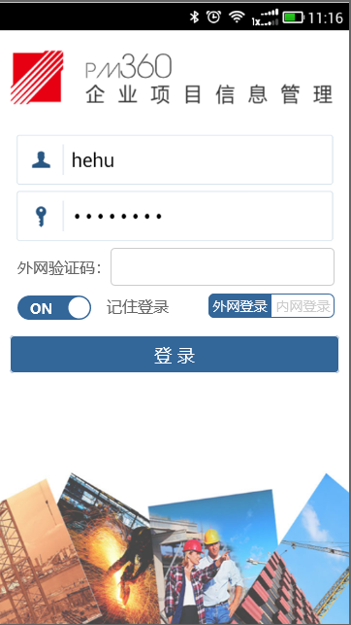

## 移动应用门户

提供移动门户，供用户快速存取与处理业务。移动门户可以带来业务的移动性、便捷性。

### 原型界面

1. 移动APP菜单界面与门户界面。

**我的待办：**显示PMIS系统推送的待办消息，点击待办消息即可处理待办；点击“更多”跳转至我的待办界面。

**文档资料：**显示最新上传的项目文档，点击文字资料可在线预览；点击“更多”可跳转至资料查看界面。

**项目动态：**显示项目动态下的项目新闻与项目公告，点击项目动态可以在线查看；点击“更多”可跳转至项目动态界面。

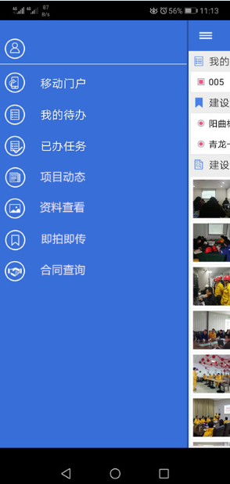 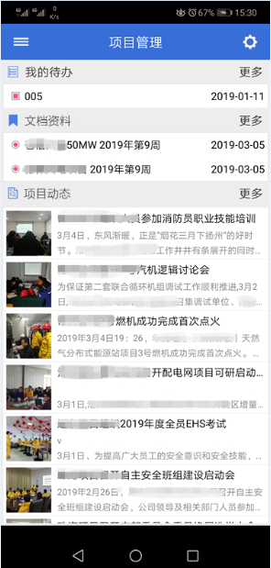

## 我的待办

通过APP获取项目管理系统中发起的流程审批待办、并进行流程的审批处理与回复。

### 原型界面

1. 移动APP菜单界面与我的待办界面：

 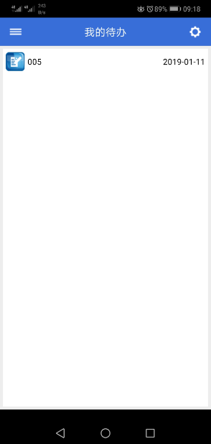

1. 我的待办详情界面：

流程办理功能调整：

1. 流程办理按钮是蓝底，字体改成白色。
2. 流程协办功能隐藏，增加“沟通”功能，与PMIS系统沟通功能一致。
3. 流程办理顺序为 流程同意、流程代办、流程沟通、流程回退。
4. 待办详情界面显示意见栏、后继参与者、业务详情、审批日志。

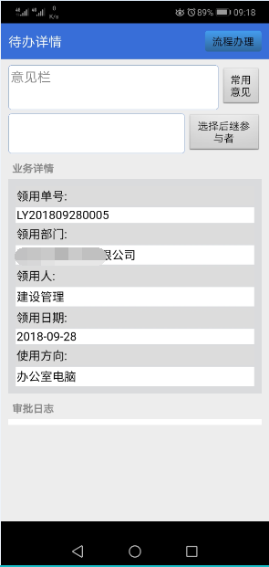 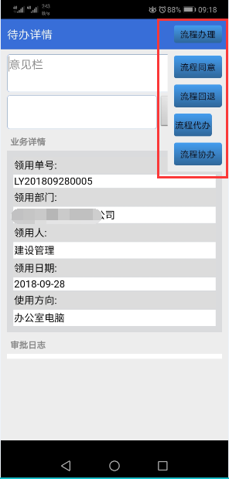

## 已办任务

### 原型界面

1、移动APP菜单界面与已办任务列表界面：

 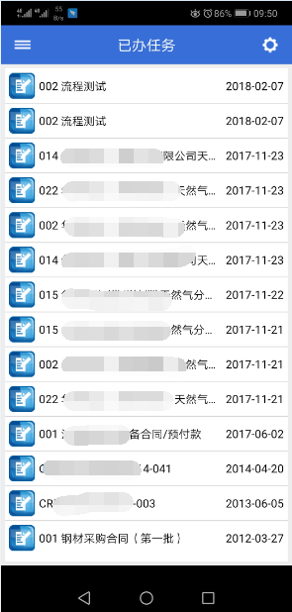

2、已办任务详情界面，包括业务详情、附件列表、审批日志等主要内容。

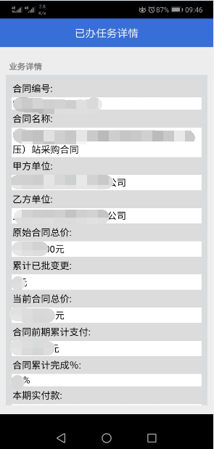 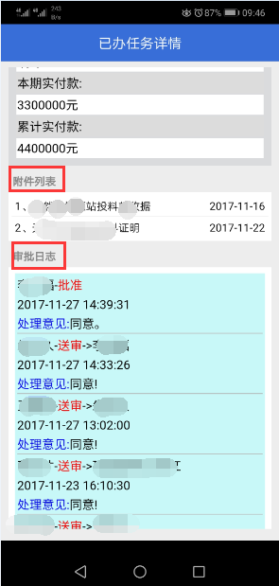

## 项目动态

通过APP查看项目的查看项目的动态信息：项目新闻、项目公告等。

### 原型界面

1、项目动态菜单与项目新闻界面：

**项目新闻：**显示PMIS系统中项目信息-项目新闻的内容，可根据内容关键字查询，在线预览。

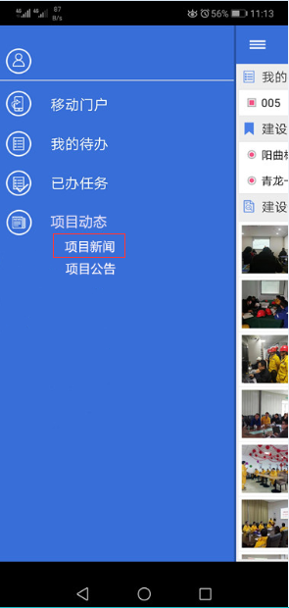 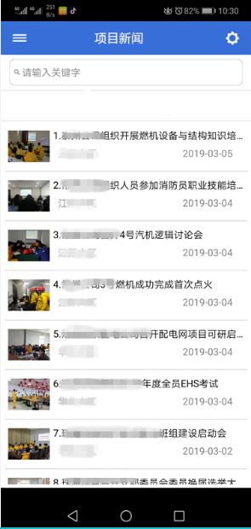

1. 项目动态菜单与项目公告界面：

**项目动态：**显示PMIS系统中项目信息-项目公告的内容，可根据关键字查询预览。

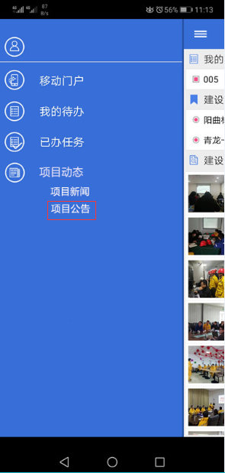 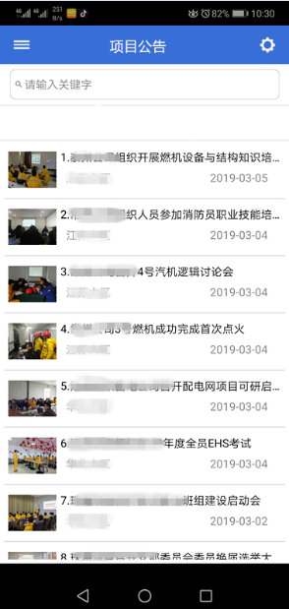

## 文档资料查看

通过APP在线查看公司的公共文档及项目文档并在线打开PDF、Office文档。

### 原型界面

移动APP菜单界面与文档资料查看界面。

1、文档资料查看：包括公共文档与项目文档，并可进行关键字搜索。

2、文档在线查看方式，使用安卓、IOS第三方控件打开方式。

3、文档的类型拓展名有:.txt/.doc/.docx/.xls/.xlsx/.ppt/.pdf/.wps/.dps/.bmp/.gif/.jpg/.pic/.png/。

 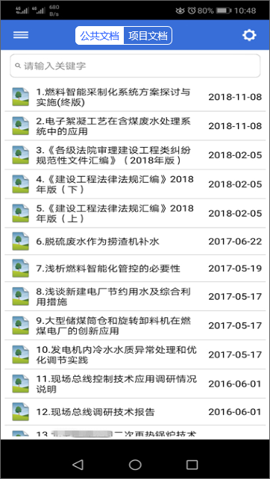

## 即拍即传

通过APP在线拍摄工程项目的现场进展图片并上传或上传手机本地相册照片。

### 原型界面

1、移动APP菜单与即拍即传-项目图片界面。

**项目图片界面：**显示照片缩图、标题、时间。

**项目图片“+”：**点击“+”号新增项目图片。

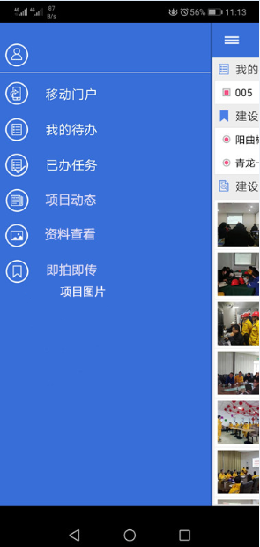 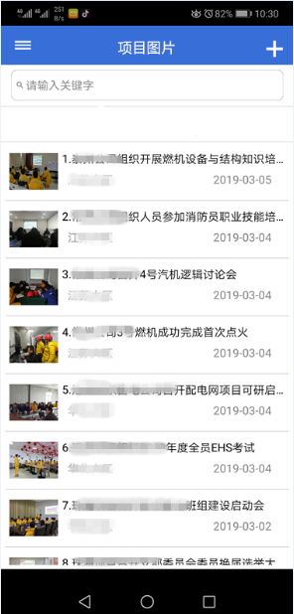

2、新增项目图片界面与拍摄照片界面。

2.1新增界面，填写完成后，点击拍摄，拍照完成后，点击上传，即可上传照片。

**项目：**默认为河源项目，可以搜索筛选其他的项目。

**存放目录**：默认是“项目文档-行政办公文件-工程对外发布信息文件记录-项目进展图片” 目录，可以选择存储在其他的文档目录。

**编号：**自动编号，项目编号+文档目录编号+年份+4位流水号，如：SNHY2-ADM-2019-0001。

**标题：**默认是编号，可以修改。

**创建人：**自动获取当前用户。

**状态：**默认是“已批准”状态，可修改。

**日期：** 自动获取当前日期。

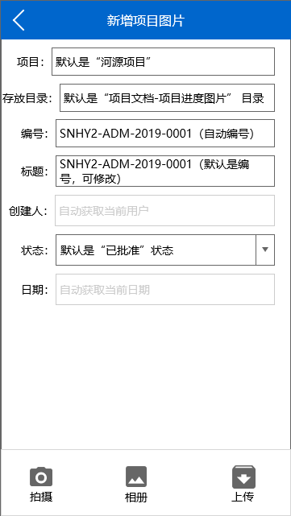 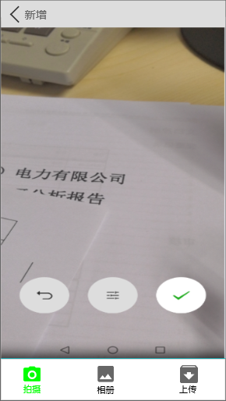

3、相册方式新增界面。

新增界面填写项目、存放目录、编号、标题、创建人、状态、日期等信息，

填写完成后，点击相册，选择照片，点击上传，即可上传照片。

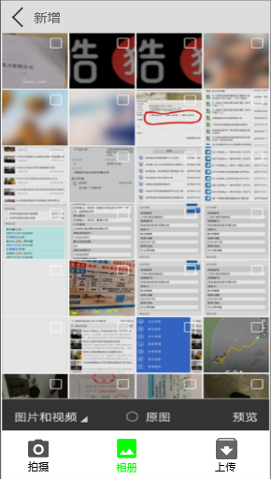 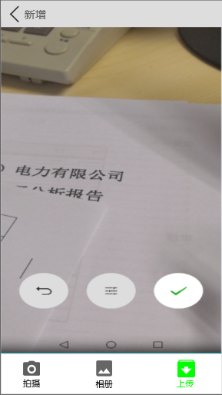

## 项目合同查询

通过APP查看项目的合同及其执行情况细节，以掌握项目合同的履约状况。

### 原型界面

1、合同台账查询界面与合同详情界面。

**合同台账：**合同类型（建安合同、物资合同、其他合同、补充协议）。

**合同台账详情：**合同基本信息、支付列表、变更列表。

